ПАСПОРТ
проекта местных инициатив, представляемого на Волгоградский областной конкурс проектов местных инициатив «Детское» инициативное бюджетирование» в 2026 году

- Наименование проекта местных инициатив:

«Алый огонёк памяти: школьная музейная комната»

- Местонахождение муниципальной общеобразовательной организации Волгоградской области (адрес):
404010, Волгоградская область, Дубовский район, село Песковатка, улица Московская, 27

- Описание проблемы, решение которой имеет приоритетное значение для жителей муниципального образования или его части и ожидаемого результата (ожидаемых результатов) реализации проекта (краткое описание проекта):
Проект «Алый огонёк памяти: школьная музейная комната» направлен на развитие патриотического воспитания детей и подростков в школе. С инициативой о создании музейной комнаты выступила команда обучающихся, которые готовы заниматься поисковой, научной и исследовательской деятельностью. Это волонтеры и активисты школы, которые предложили обновить школьную музейную комнату, наполнить ее более актуальной информацией, увековечить память о наших земляках, сохраняя историческую память о селе, школе. Музей будет интегрирован в образовательный процесс, поможет учащимся глубже понять историю, культуру родного края. Оформление предлагаем организовать так, чтобы посетители могли легко ориентироваться в материалах. Для этого планируем использовать витрины, информационные системы и стенды.
Мы хотим, чтобы наша школа стала центром патриотического воспитания, чтобы каждый, кто заходит в нашу "Музейную комнату", чувствовал себя частью большой и славной истории. Все знают, что Волгоград является общероссийским символом Победы и Стойкости.

- Объем средств на реализацию проекта (с указанием источников финансирования: областной бюджет, бюджет муниципального района (городского округа), средства населения, средства хозяйствующих субъектов):
Всего средств на реализацию проекта: 550 000,00 руб.
Из них:
- областной бюджет – 500 000,00 руб.
- бюджет муниципального района – 50 000,00 руб.

- Планируемые сроки реализации проекта: до 01.12.2027

- Количество обучающихся муниципальной общеобразовательной организации Волгоградской области: 151 человека

- 3 графических изображения, включающих:
- фото (состояние объекта «До»)

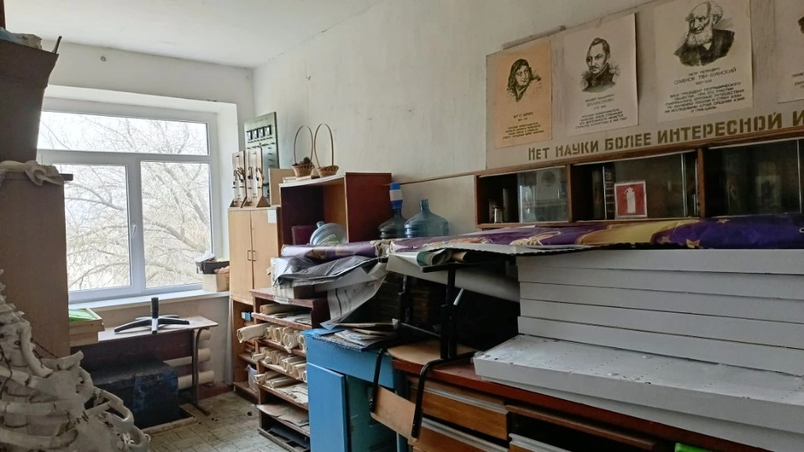

– визуализация будущего проекта

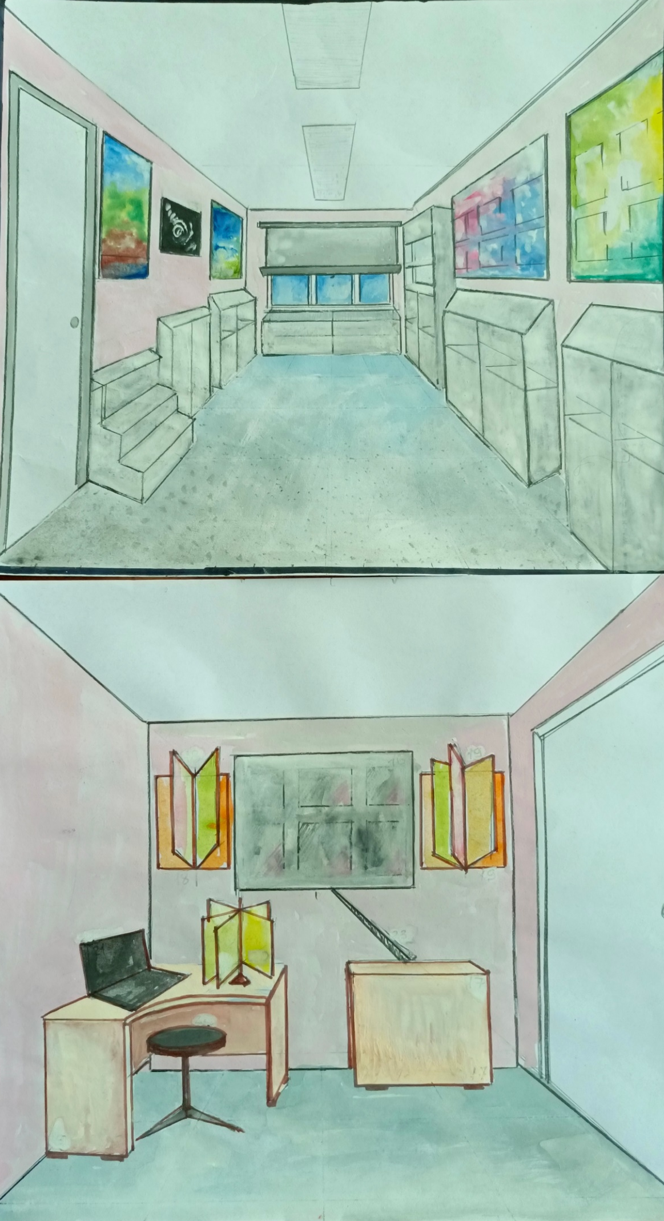
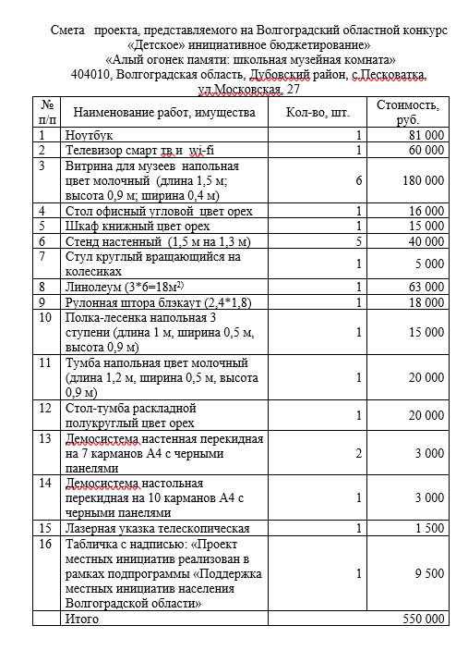
8. Ссылка на размещённую информацию на сайт школы https://peskovatka.oshkole.ru/pages/37093.html

Директор МКОУ Песковатская СШ |  |  | М.Н.Чулкова
 | (подпись) |  | (инициалы, фамилия)

